Connais-tu les outils de ton panneau ?

Attribue la lettre correspondante aux outils !

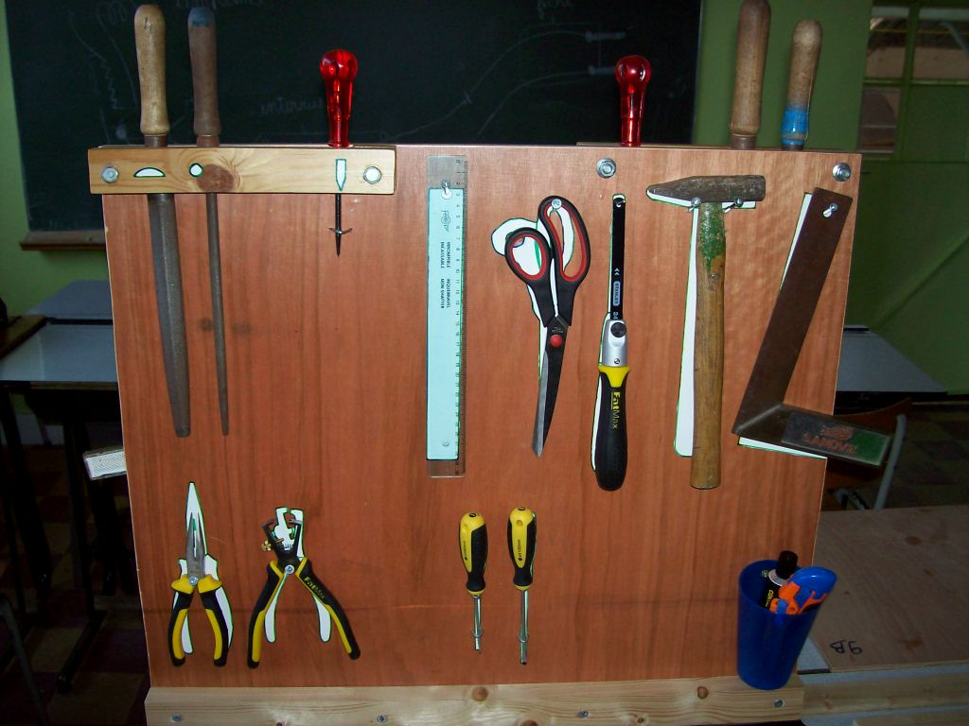

Pour faire du bon travail, il faut de l'ordre dans son atelier et bien connaitre les outils!

Pointe carrée **A**

Latte **B**

Marteau **C**

Cutter **D**

Lime ronde **E**

Mini-scie **F**

Tournevis **G**

Pince à dénuder **H**

Ciseaux **I**

Equerre **J**

Pince à bec **K**

Lime demi-ronde **L**

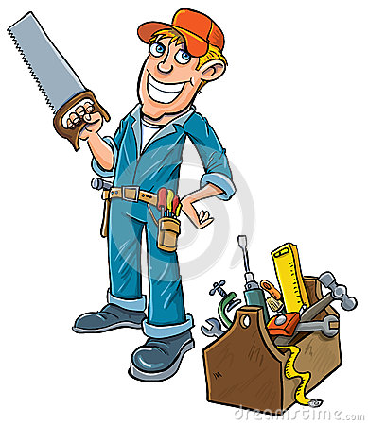

L'atelier du bricoleur.

Que connais-tu ? Les outils au 1er coup d'œil !

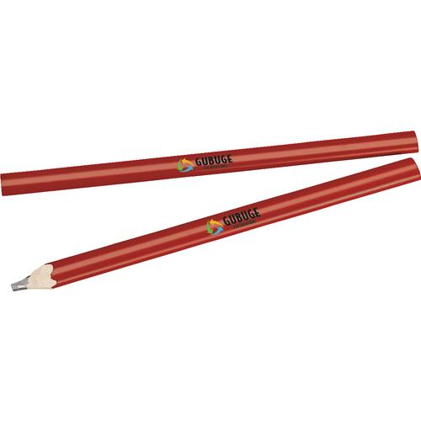Attribue le N° correspondant aux outils !

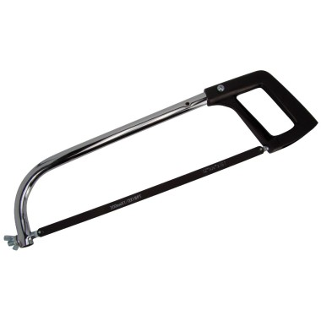

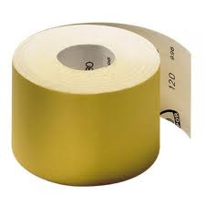

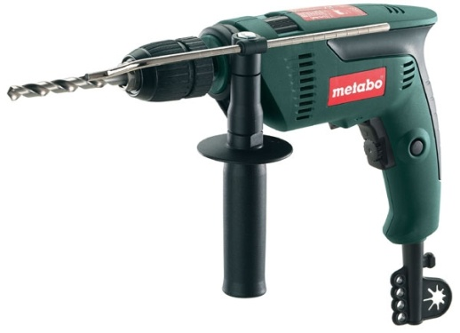

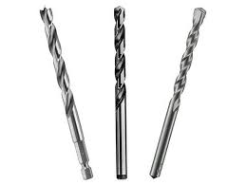

Tenaille **1**

Papier abrasif **2**

Mèches **3**

Scie sauteuse **4**

Clou **5**

Râpe **6**

Foreuse **7**

Rondelle **8**

Scie à métaux **9**

Pinceau **10**

Crayon  **11**

Serre-joints **12**

Mètre rouleau **13**

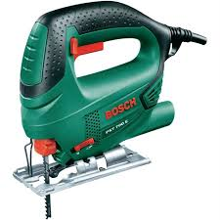

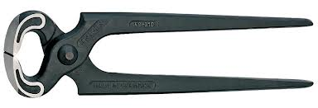

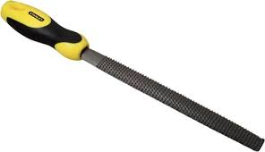

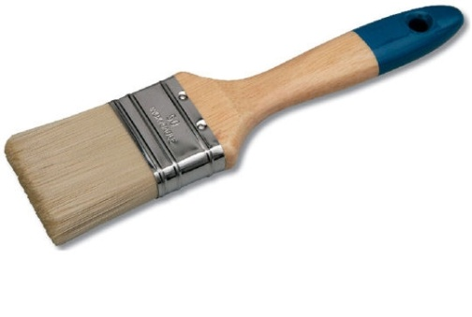

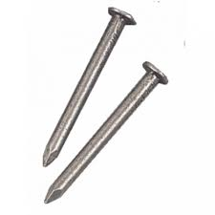

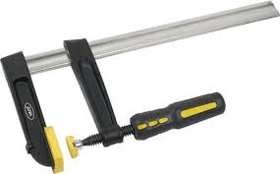

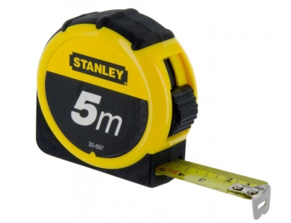



Attribue le N° correspondant aux outils ! (suite)

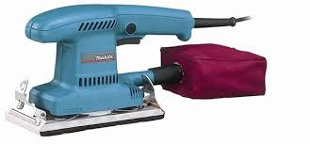

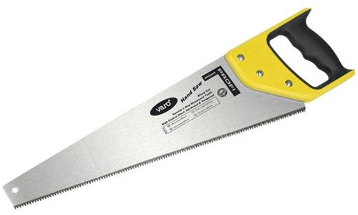

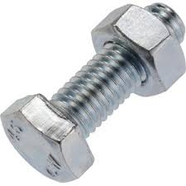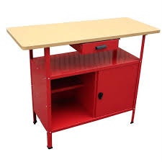

Ecrou

Vis

Ponceuse **14**

Vis **15**

Scie égoïne **16**

Ciseau à bois **17**

Boulon **18**

Etau **19**

Mètre pliant **20**

Colle à bois **21**

Etabli **22**

Chevilles en bois **23**

Pot de peinture **24**

Clé plate **25**

